Relación entre clases.

- Dependencia (Utiliza un).
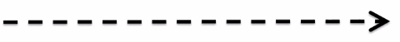

Ensamblado.
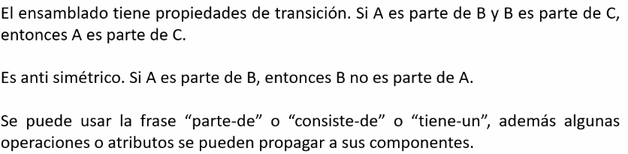
Consiste de:
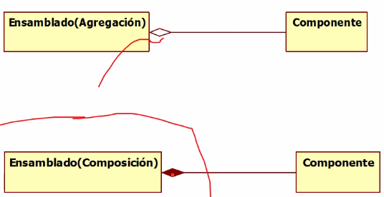
- Agregación (Tiene un).
- Herencia (Es un).

- Tener el enunciado.
- Buscar posibles clases.
- Relacionar las clases a través de dependencia y ensamblado.

